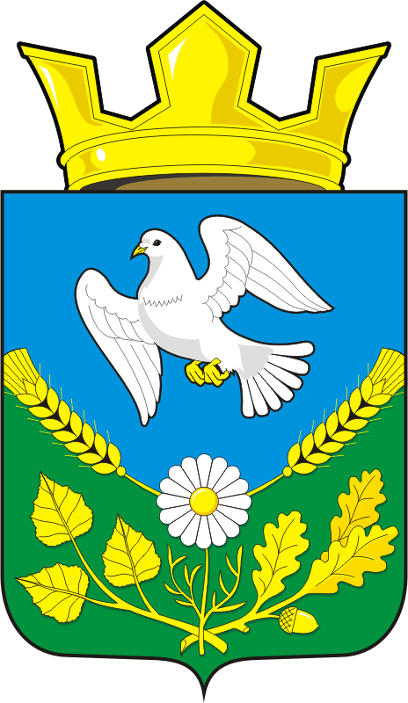
СОВЕТ ДЕПУТАТОВ
МУНИЦИПАЛЬНОГО ОБРАЗОВАНИЯ НАДЕЖДИНСКИЙ СЕЛЬСОВЕТ САРАКТАШСКОГО РАЙОНА ОРЕНБУРГСКОЙ ОБЛАСТИ
ТРЕТЬЕГО СОЗЫВА

РЕШЕНИЕ
шестьдесят пятого заседания Совета депутатов
муниципального образования Надеждинский сельсовет
третьего созыва

27 июля 2020 год № 178

«О признании утратившим силу»

В соответствии со статьей 14 Федерального закона от 06.10.2003 N 131-ФЗ «Об общих принципах организации местного самоуправления в Российской Федерации», Федеральным законом от 24.06.1998 № 89-ФЗ «Об отходах производства и потребления», Федеральным законом от 10.01.2002 № 7-ФЗ «Об охране окружающей среды», Федеральным законом от 30.03.1999 № 52-ФЗ «О санитарно-эпидемиологическом благополучии населения», Совет депутатов решил:

- Решение Совета депутатов муниципального образовании Надеждинский сельсовет Саракташского района Оренбургской области от 31.10.2016 г. № 47 «Об утверждении Положения о порядке сбора и вывоза бытовых (коммунальных) отходов и мусора на территории муниципального образовании Надеждинский сельсовет Саракташского района Оренбургской области», признать утратившим силу.
- Настоящее решение вступает в силу после дня его обнародования и подлежит размещению на официальном сайте администрации муниципального образования http:// www.//admnadegdinka.ru/.
3. Контроль за исполнением данного решения возложить на постоянную комиссию социально-экономического развития (Перегудова М.Н.)
Председатель Совета депутатов
Глава муниципального образования О.А.Тимко

Разослано: администрации р-на, прокуратуре района, постоянной комиссии

